**QA – Homework 16**

**Ilya Nechytailo**

Тестування API за допомогою Postman

**Перший рівень**— відпрацюй навички на базовому рівні.

За допомогою [API для навчання. Урок 17](https://docs.google.com/document/d/1QBQIar0y2Vsc1uTgG9_yYzxHkAylp7en/edit?usp=sharing&ouid=115143950622232718184&rtpof=true&sd=true" \t "_blank) побудуй POST, GET, PATCH, DELETE запити з використанням:

* змінних в тілі запиту;
* змінних в параметрах запиту;
* мінімум 2-х тестів для кожного запиту.

**Другий рівень**— детальніше заглибся в практику.

1. Виконай завдання попереднього рівня.

2. Для кожного з методів POST, GET, PATCH, DELETE створи 1 позитивну та 1 негативну перевірку у вигляді запитів з використанням:

* змінних в тілі запиту
* змінних в параметрах запиту
* мінімум 2 тестів для кожного запиту

Проводячи запит «Patch», а саме зміна даних існуючого id юзера, мені вдалося змінити валідний логін, який вказувався під час реєстрації «qwer12345» на не валідний «qw» - **Баг** ( Тому для наглядності цього дефекту, під час запуску run collection, я залишви його зі статусом Fail )

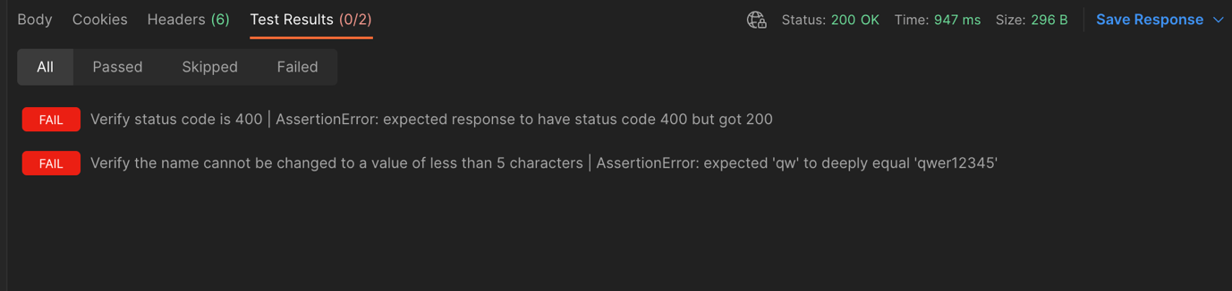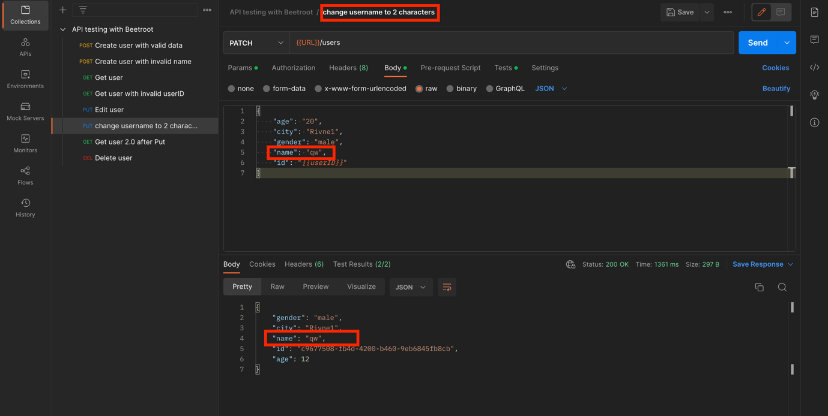

**Третій рівень**— різнобічно опануй тематику уроку.

1. Виконай завдання двох попередніх рівнів.

2. Створи колекцію запитів для кожного з методів вказаного API (з використанням змінних та мінімум 2-х тестів для кожного запиту) таким чином, щоб дані з відповіді вебсервісу для одного запиту використовувались у подальших запитах.

P.S.: Колекція повинна запускатись Collection runner’ом з позитивним проходженням всіх тестів.

Мною було використано зі сталих змінних при створенні користувача - "{{$randomUserName}}" + під час виконання запиту методом «Put» для внесення рандомного числа від 0 до 1000 значення для ключа «age» - "{{$randomInt}}"

**Файл створений, доступ наданий за посиланням для завантаження з гугл диску -**